福建省直单位货物（设备）竞价报价文件（格式）

附件一：
网上竞价竞价函
致：福建省承诚招标代理有限公司
根据贵方关于（项目名称）、（项目编号）福建省直单位货物（设备）采购、2017-CCZB-FJS003网上竞价项目及服务的采购文件，签字代表魏俊俊、行政助理（全名、职务）经正式授权并代表竞价方 （竞价方名称、地址）福州大恒信息技术有限公司、福州五一路中庚财富天下13楼747单元参与贵方组织的本此网上竞价活动，并提交以下文件正副本各一份。
（1）竞价一览表
（2）所供设备及安装质量的保证和售后服务承诺(包括维保)
（3）资格证明文件（企业营业执照、税务登记证、组织机构代码证、法人授权委托书、报价承诺书）
（4）按竞价须知要求提供的全部文件
（5）以 转账 形式提交的竞价保证金，金额为 3000 元。
据此函，签字代表宣布同意如下：
1、竞价方将按竞价招标文件规定履行合同责任和义务。
2、竞价方已详细审查全部竞价文件，包括修改文件（如有的话）以及全部参考资料和相关附件。我们完全理解并同意放弃对这方面有不明及误解的权利。
3、保证依据竞价招标文件要求和我公司竞价书的承诺，及时与用户签订供货合同，按竞价书承诺的价格及时向福建省直单位提供高质量的产品和服务。
4、本项目竞价招标文件、竞价方的报价文件包括对售后服务的承诺对我方具有同等约束力。
5、获得竞价供货资格后若无法按约定条款履行义务或有拆、换设备及零件，贵方有权取消我方竞价供货资格，接受按政府采购有关法规对我方的处罚。
- 本竞价有效期自网上竞价报价文件递交截止时间起60个日历日。
7、如果在规定的竞价报价文件递交截止时间后，竞价方在竞价有效期内撤回竞价，其竞价保证金将被没收。
8、与本竞价有关的一切正式往来通讯请寄：
地址：福州五一路中庚财富天下13楼747单元 邮编： 350001
电话： 0591-87836416 传真： 0591-87872977
竞价代表姓名、职务： 魏俊俊、行政助理
手机： 18020927869
竞价方全称（加盖公章）： 福州大恒信息技术有限公司
日期2017年1月24日
附件二：
竞价一览表

竞价方全称（加盖公章）：福州大恒信息技术有限公司 竞价项目编号：2017-CCZB-FJS003
合同包 | 品目号 | 货物名称 | 品牌型号 | 原产地 | 原产商全称 | 配置和参数 | 数量 | 单价  （元） | 小计  （元） | 交货期
1 | 1 | 其他文印设备 | 佳能iR-ADV6275 | 北京 | 佳能（中国）有限公司 | 参数：A3幅面双面网络输出，彩色双面输入输出、互联网传真高速印刷机，速度：75张/分钟、首页复印时间，3.3秒 ；扫描240页/分钟,打印分辨率3600×1200dpi(平滑模式)；内存4GB、硬盘320GB；供纸容量7700；触控屏 9.0英寸超大触摸控制显示屏；缩放倍率：25%-400%，另配2套原装耗材（硒鼓、墨粉），硒鼓寿命150万，接口USB 2.0、10/100/1000baseT 、含PCL语言、 PS3语言、TCP/IP网络协议，标配双面自动输稿器、双面器、配置2套鞍式装订器打孔单元、插页器，数据清除套件。原厂6年（含原装保卡）售后服务及维保所有服务均由生产厂商CTO方式提供，非第三方服务,厂家原包装，不提供第三方配件,执证工程师上门安装调试，如24小时内无法解决故障问题，提供备用机器给使用部门,含意外保修服务。 | 1套 | 145450 | 145450 | 成交通知书发出之日起三个工作日内送货至用户指定地点并完成安装调试。
1 | 2 | 碎纸机 | 三木S529 | 浙江省 | 三木控股集团有限公司 | 碎纸效果：2×15mm，碎纸能力：6张/次，粒状，可碎订书钉，容积：15L, 厂3年（含原装保卡）售后服务及维保所有服务均由生产厂商CTO方式提供，非第三方服务,厂家原包装，不提供第三方配件,执证工程师上门安装调试，如24小时内无法解决故障问题，提供备用机器给使用部门,含意外保修服务。 | 3台 | 760 | 2280 | 成交通知书发出之日起三个工作日内送货至用户指定地点并完成安装调试。
1 | 3 | 录音笔 | 飞利浦VTR5200 | 上海 | 飞利浦(中国)投资有限公司 | 内存容量：4G；可拓展记忆卡容量：最大支持32GB microSD；记忆卡插槽：microSD / M2； USB接口：直插；内置麦克风系统：S-Mic 系统；录音模式：LPCM / MP3；播放模式：mp3 / wma / m4a / WAV（44.1khz / 16Bit），原厂3年保修（含原装保卡）售后服务及维保所有服务均由生产厂商CTO方式提供，非第三方服务,厂家原包装，不提供第三方配件,执证工程师上门安装调试，如24小时内无法解决故障问题，提供备用机器给使用部门,含意外保修服务。 | 3支 | 965 | 2895 | 成交通知书发出之日起三个工作日内送货至用户指定地点并完成安装调试。
1 | 4 | 文件采集器 | 中晶FS320 | 上海 | 上海中晶科技有限公司 | 感光元件：CMOS；扫描方式：平板式；光源：LED；分辨率：3600×7200dpi；最大输出分辨率：19200*19200dpi；最大扫描区域：216 mm×297mm；色彩位数：彩色: 48bit, 24bit，灰度: 16bit, 8bit；黑白: 1bit；预览速度：8s；扫描速度：10s；扫描范围：A4；；接口：USB2.0；图像处理功能：多数据流输出，完美影像，多图输出，自动颜色检测，去装订孔，去网纹，自动裁切和纠偏，原厂3年保修（含原装保卡）售后服务及维保所有服务均由生产厂商CTO方式提供，非第三方服务,厂家原包装，不提供第三方配件,执证工程师上门安装调试，如24小时内无法解决故障问题，提供备用机器给使用部门,含意外保修服务。 | 3台 | 2905 | 8715 | 成交通知书发出之日起三个工作日内送货至用户指定地点并完成安装调试。
总价：人民币壹拾伍万玖仟叁佰肆拾元整-（大写） ￥：159340（小写）

竞价代表签字： 魏俊俊 职务： 行政助理
日期： 2017年1月24日
附件三：
所供设备及安装质量的保证和售后服务承诺(包括维保)
（内容自拟）
1、专人专线联系：
福州大恒公司向客户提供服务直线电话，并指定相应的技术人员随时进行技术支持及受理报修服务。
此外，为了更好的服务客户，福州大恒公司将设立第三层（更高层次）服务保障体系来保障客户服务需求得到及时响应。
服务总协调人：郑海强 0591-87836416
2、提供现场服务：
①、在接到客户服务需求后，将安排工程师上门服务。2小时之内将到达现场进行服务；特殊情况在24小时内无法修复的，保修期内我司予以更换新设备或提供代用设备。
如果产品的保修类别是现场维修，则产品的维修将在您的使用现场进行。但如果是某些特殊的故障，经贵方同意，我司将首先提供备机，保证业务的正常进行，同时将故障机器带回维修，此间发生的费用由我们承担。我司需要贵方提供现场支持的，其所发生的费用也由我方承当。
② 服务工程师在现场服务期间遵守用户单位的规章制度、工作纪律并在征得设备使用人同意之后展开工作，并严格保守贵方商业机密。
③ 每次上门服务排除故障后，服务工程师填写设备维修单，并由工作人员（设备使用者）签字确认。
3、服务时间：
全年365天，7*24小时，全天候工作
4、本次投标产品保修政策
我司对本次提供的投标产品将按照招标文件进行保修，招标文件没有特殊要求的，按国家有关规定进行保修；国家无规定的，按照厂家标准或与用户协商结果保修。
4.1质量技术
（1）、提供的是全新的货物
（2）、国产的货物及有关服务符合中华人民共和国的设计和制造生产或行业标准。
（3）、进口货物及有关服务符合原产地和/或中华人民共和国的设计制造生产或行业标准。
（4）、所提供的货物在提供给采购单位前具有完全的所有权，采购单位在中华人民共和国使用该货物或货物的任何一部分时，免受第三方提出的包括但不限于侵犯其专利权、商标权、工业设计权等知识产权和抵押权在内的担保物权的起诉。
（5）、所提供的货物具有行政主管部门颁发的资质证书或国家质量监督部门的产品《检验报告》。货到验收时，提供货物的产品合格证、质量保证文件。若中标后，按合同规定完成货物的安装，并达到验收标准。
（6）、承担货物运输、安装调试，提供验收检测说明书、图纸等其他类似的义务。提供的货物符合国家质量标准，具有国家认可的质检部门出具的质量鉴定书。
4.2、免费质保期内货物一旦出现故障，我司响应时间不超过2小时，检修人员在24小时内到设备安装地点排除故障，如48小时内不能排除故障，我司负责提供替代设备，其费用由我司承担。
4.3质量保修期结束后，我司提供终身有偿售后服务，进行定期维护和修理，更换零配件时只收取零配件的成本费,不收人工服务费。质量保证期结束后，我司在设备使用地区指定有维修能力的代理机构对设备在必要时进行定期维护和修理。
4.4设备安装及调试
（1）、我司负责将原包装设备运至用户所在处并提供设备的免费安装。
（2）、我司在设备安装前派人员进行实地勘察，设计安装调试方案，确保有关线路设计合理、运行可靠、维护方便。
（3）、我司负责组织专业技术人员进行设备安装调试，向用户提供的基本备品备件，保证各项安装工作顺利进行。
（4）、设备验收前，我司提供完整的技术资料（包括产品说明书、用户手册、出厂明细表或装箱单、制造厂合格证书及其他相关文件资料）。
（5）、我司向用户提供安装和维修所需特殊专用的工具、备件及清单和中文说明书，其费用包括在报价内。
5、终身上门服务
质保期结束后，大恒公司仍负责对用户方的设备提供终身维修服务，在货物使用地区指定厂商的维修点或指定有能力的代理人，对货物在必要时进行定期维护和修理，只能收取材料成本费，不收人工服务费，并负责所售设备终身软件的免费升级。
6、我方对此次投标产品做以下承诺：我方完全响应招标文件规定的内容及要求。
竞价方全称：（加盖公章）福州大恒信息技术有限公司
竞价方代表签名：__魏俊俊___
附件四：
法定代表人授权书（原件）

福州大恒信息技术有限公司（竞价方全称）法人代表授权魏俊俊（竞价方代表姓名）为竞价方代表，参加贵方组织的福建省直单位货物（设备）采购项目（竞价文件编号2017-CCZB-FJS003）竞价采购活动，全权代表我方处理与本批竞价采购活动有关的一切事宜。（附法人身份证复印件和被授权人身份证复印件）
法定代表人签字： 陈师进
被授权人签字： 魏俊俊
被授权人职务： 行政助理
竞价方全称（加盖公章）：福州大恒信息技术有限公司
2017年1月24日

法人身份证复印件
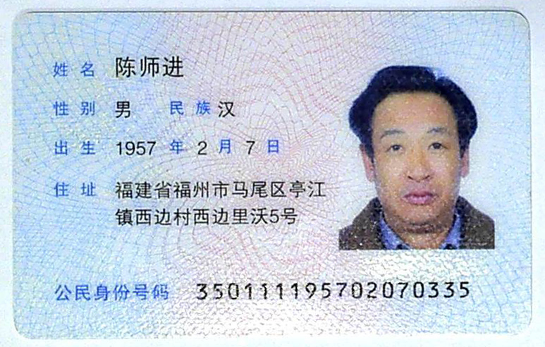
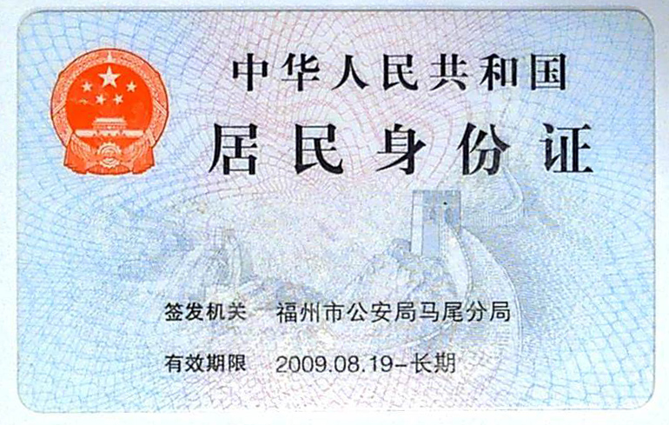
被授权人身份证复印件
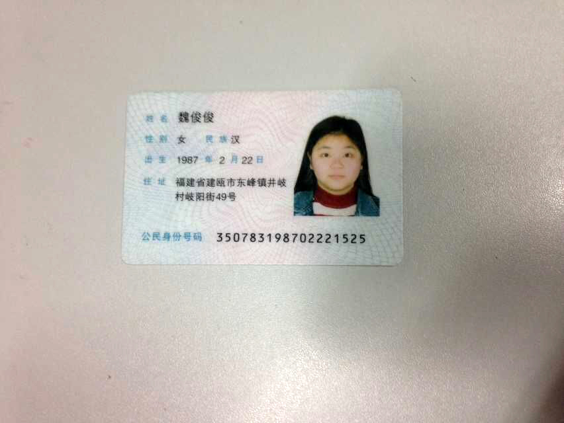
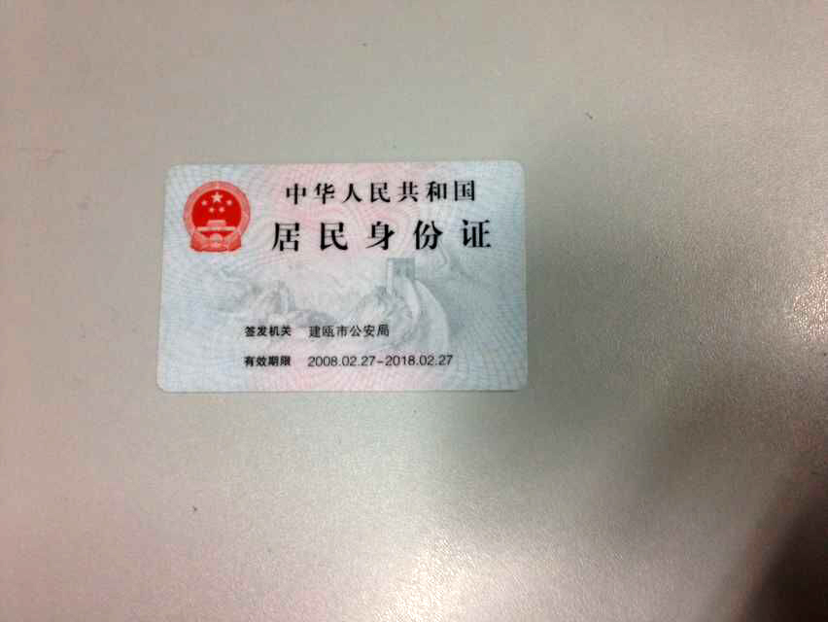
附件五
招标代理服务费承诺书

致：福建省承诚招标代理有限公司：
我们在贵司组织的 福建省直单位货物（设备）采购项目（项目编号：2017-CCZB-FJS003）的网上竞价活动中，如获成交。我们保证在领取网上竞价采购通知书的同时按中标金额的1.5%向贵司缴纳中标服务费。
我方如违约，愿接受按上述承诺金额的200%在投标保证金或货款中扣缴。

特此承诺！

竞价方全称（加盖公章）：福州大恒信息技术有限公司
地址：福州五一路中庚财富天下13楼747单元 邮编：350001
电话：0591-87836416 传真：0591-87872977
竞价方授权代表签字：魏俊俊
日期：2017年1月24日

附件六
报价方应交的其它资料
- 资格证明文件：企业营业执照副本、税务登记证、组织机构代码证
